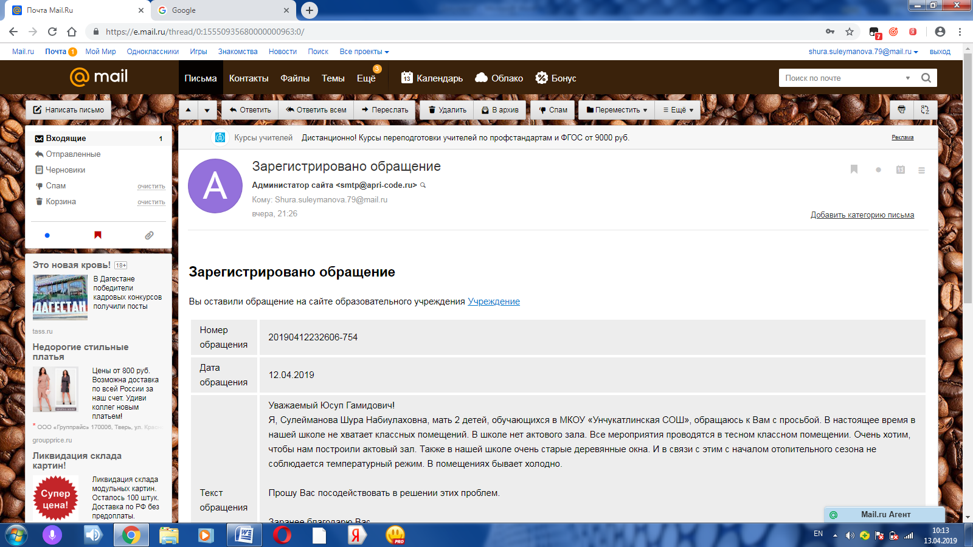

Зарегистрировано обращение
Вы оставили обращение на сайте образовательного учреждения Учреждение
Номер обращения | 20190412232606-754
Дата обращения | 12.04.2019
Текст обращения | Уважаемый Юсуп Гамидович!  Я, Сулейманова Шура Набиулаховна, мать 2 детей, обучающихся в МКОУ «Унчукатлинская СОШ», обращаюсь к Вам с просьбой. В настоящее время в нашей школе не хватает классных помещений. В школе нет актового зала. Все мероприятия проводятся в тесном классном помещении. Очень хотим, чтобы нам построили актовый зал. Также в нашей школе очень старые деревянные окна. И в связи с этим с началом отопительного сезона не соблюдается температурный режим. В помещениях бывает холодно.  Прошу Вас посодействовать в решении этих проблем.  Заранее благодарю Вас.  Сулейманова Ш.Н.

